Мастер-класс для родителей на тему:

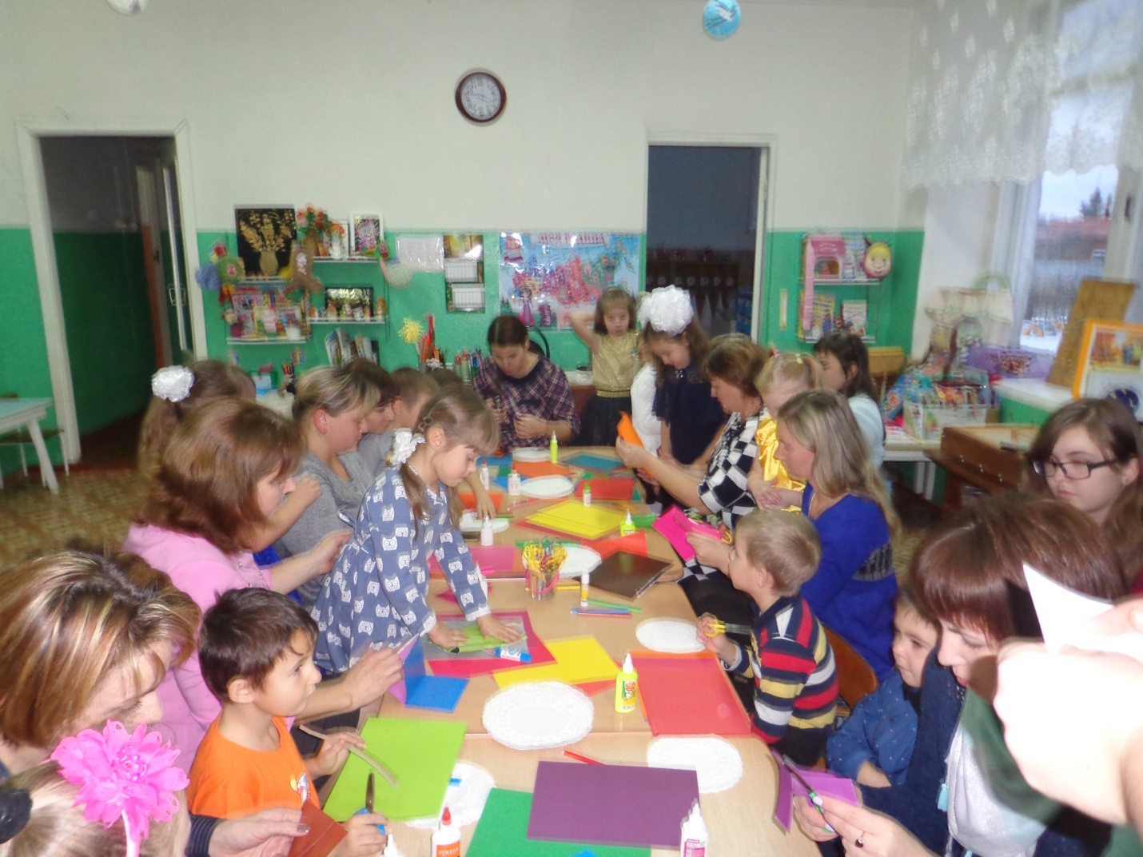
«Нетрадиционная техника аппликации из цветной бумаги «Ладошки»

Цель: Развитие творческих способностей в совместной деятельности родителей и детей в нетрадиционной технике аппликации «Ладошки» из цветной бумаги. Заинтересовать и вовлечь родителей в совместную деятельность с детьми.
Задачи:
-Познакомить родителей с нетрадиционной техникой «Ладошки» из цветной бумаги.
-Вызвать интерес у родителей к аппликации.
-Развивать позитивное семейное общение, умение находить общие интересы и занятия
Материал: ватман, цветная бумага, кисть, клей ПВА, салфетки, краски.
Форма организации:
Мастер-класс.
Продолжительность:30 минут.
Участники:
Родители и дети
Последующая работа:
Совместную картину
План:
1. Актуальность нетрадиционной техники.
2. Практические занятия.
3. Раздача буклетов – памяток для родителей.
4. Обмен мнениями, впечатлениями
Ход мастер-класса:
Актуальность нетрадиционной техники
Что такое бумага
Бумага – это такой уникальный материал, который можно использовать в совершенно разных работах. Так, можно пользоваться бумагой по прямому назначению – писать, печатать, рисовать, чертить, а можно придать листу форму и объем. А можно бумагу разрезать на части, снова сложить, склеить – и получится панно, мозаика, картина! Все, что уже существует в мире, и все, что еще могут придумать, можно сделать из бумаги! Бумага – это ЧУДО! Не зря она относится к одному из величайших изобретений человечества!
Аппликация
АППЛИКАЦИЯ (латин. applicatio - наклеиванье) - изготовление картины, рисунка, орнамента на платье посредством наложения частей, вырезанных из цветной бумаги, материи.
Аппликация - одна из самых интересных видов деятельности для детей дошкольного возраста. Техника работы с бумагой может быть различной: обрывная и вырезная, объемная аппликации, мозаика, поделки в стиле оригами, квиллинг, создание различных объемов с использованием техники бумаго-пластики, бумагокручения.
АППЛИКАЦИЯ СПОСОБСТВУЕТ:
Умственному развитию;
Речевому развитию;
Формированию знаний о сенсорных эталонов;
Ориентировке в пространстве;
Развитию общей и мелкой моторики;
Развитию личностных качеств;
Развитию эстетических чувств;
Развивает мелкую моторику и тактильные ощущения, особенно, если помимо бумаги используются другие материалы: ткань, крупа, сухоцветы, соломка;
Помогает выучить цвета и формы.
• Знакомит детей с понятием технология: чтобы получить результат, необходимо выполнить последовательность различных действий: вырезать детали, смазать клеем бумагу, посыпать крупу, размазать пластилин и тому подобное.
Музыкальная физминутка «Топнем ножкой, хлопнем ручкой»
2. Практические занятия.
Приветствую вас! Многим деткам нравятся творческие занятия: рисование, лепка из пластилина, соленого теста, аппликации… Сегодня же я предлагаю сделать поделки и аппликации из детских ладошек! Изготовление аппликации из ладошек – один из самых интересных и понятных видов деятельности для детей дошкольного возраста. Мы с детками делали аппликации солнышко, лебедь и осьминожки из детских ладошек. Аппликация из цветных ладошек делается очень легко. Из обрисованных детских ладошек создаем красивые аппликации солнца, птичек, животных, человечков, елки, снеговиков, цветы… Можно перечислять до бесконечности! Здесь безграничный полет фантазии. Через несколько лет будет интересно посмотреть, какие маленькие ручки были у детей в 2 года и в 5 лет
Знакомство с данным видом творчества следует начать с создания простой композиции, в которой используется только обведенная ладошка ребенка. Отличным вариантом для этой работы будет лебедь, в котором отпечаток руки будут использоваться в качестве самого лебедя.
Понадобится:
1) Альбомный лист;
2) Бумага синего цвета;
3) Бумага белого цвета;
4) Ножницы;
5) Клей.
Этапы работы:
1) Предложить ребенку на белом листе бумаги обвести свою ладонь.
2) Нарисованный отпечаток вырезаем и приклеиваем на синий фон цветной бумаги.
3) Дорисовываем красками клюв и глаз.
Вот такое получается лебедь в виде ладошки. Но не забываем, что детям младшего возраста всегда как пример нужна готовая работа.
Лебедей все люди знают,
Кормят их, не обижают.
Занимаясь с ребенком дома творчеством с цветной бумагой, у него воспитывается усидчивость, трудолюбие, аккуратность;
развивается умение поэтапно выполнять работу, планировать, видеть результат.
Сегодня совместно мы с вами изготовим небольшую картину.
Такое бумажное рукоделие особенно увлекательно.
В его создании может участвовать сразу несколько человек вместе с ребёнком.
Описание инструкции:
Вырезать ствол из цветной бумаги и зеленые элементы.
Приклейте шаблон на основу, затем разместите на нём пышную крону. Дошкольники могут выполнить любую форму поделки.
3.Вырезать солнышко из предложенной картинки, приклейте на основу, лучи сделанные из ладошек. Вырезаем из цветной бумаги желтые элементы и приклеиваем
4.Своих лебедей приклеить на ватман.
5 .Получился красивый пейзаж.
В конце хочется пожелать вам приятного время провождения с вашими детьми и уметь радоваться результатам совместной деятельности.
3. Раздача буклетов – памяток для родителей.
